2 класс. Немецкий язык
1) Повтори изученные слова, узнай новые (новые слова выпиши в Wörterheft). Для этого подбери к картинкам правильную подпись.
Запиши ответ в виде цифры и буквы, например, 1d, 2u, 3a и т.д.:
1 | a) Ich tanze.
2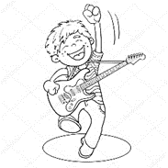 | b) Ich spiele Volleyball. (читай «волебаль»)
3 | c) Ich mache Sport.
4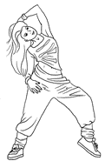 | d) Ich sehe fern.
5 | e) Ich bastle.
6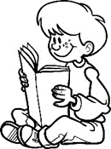 | f) Ich höre Musik.
7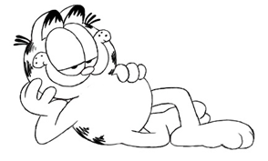 | g) Ich laufe Inlineskates.  (читай «инлайнскейтс»)
8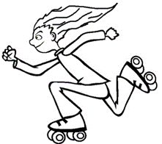 | h) Ich spiele Gitarre.
9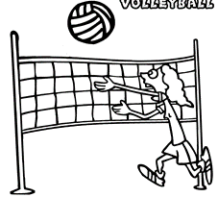 | j) Ich singe Lieder.
10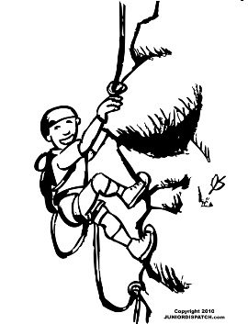 | k) Ich lese Bücher.
11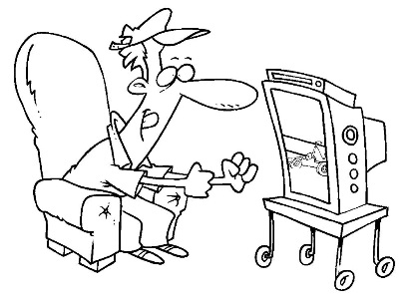 | l) Ich spiele Computer.
12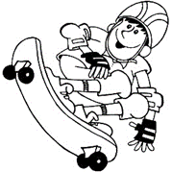 | m) Ich schwimme.
13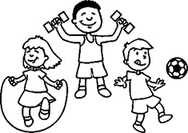 | m) Ich fahre Skateboard.  (читай «скейтборд»)
14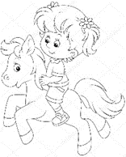 | n) Ich faulenze.
15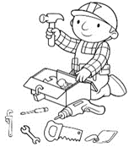 | o) Ich mache Fotos.
16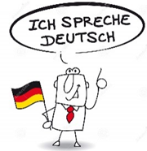 | p) Ich fahre Fahrrad.
17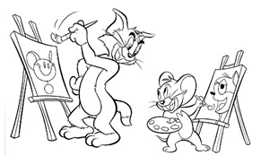 | q) Ich klettere.
18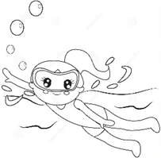 | r) Ich reite Pferde.
19 | s) Ich bade.
20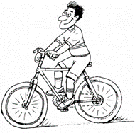 | t) Ich spreche Deutsch.
21  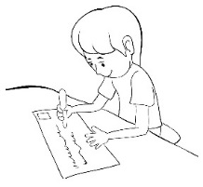 | u) Ich lerne.
22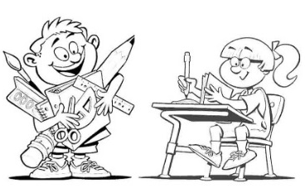 | v) Ich schreibe Briefe.
23  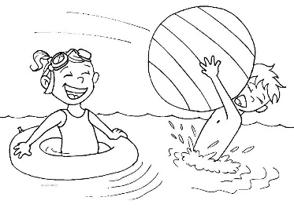 | w) Ich male.
Фото выполненных заданий высылайте на эл.адрес shelokova.natalya@bk.ru

